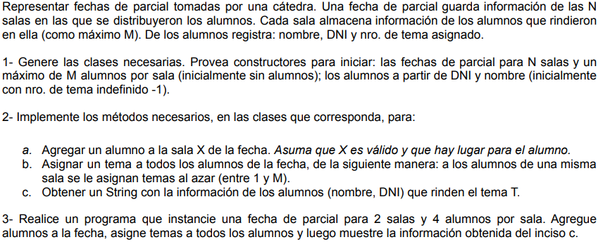

| public class Alumno {  private String nombre;  private int dni;  private int nroTemaAsignado;  public Alumno(String nombre, int dni) { //Iniciar Alumno  this.nombre = nombre;  this.dni = dni;  this.nroTemaAsignado = -1;  }  public String getNombre() {  return nombre;  }  public void setNombre(String nombre) {  this.nombre = nombre;  }  public int getDni() {  return dni;  }  public void setDni(int dni) {  this.dni = dni;  }  public int getNroTemaAsignado() {  return nroTemaAsignado;  }  public void setNroTemaAsignado(int nroTemaAsignado) {  this.nroTemaAsignado = nroTemaAsignado;  }  public String toString() {  return nombre + ", dni " + dni + ", TemaAsignado " + nroTemaAsignado;  }  }  public class Parcial {  public static void main(String[] args) {    Fecha f1= new Fecha(2,4);    Alumno a1 = new Alumno("Juan",604);  f1.agregarAlumno(a1,0);  Alumno a2 = new Alumno("Matias",306);  f1.agregarAlumno(a2,0);  Alumno a3 = new Alumno("Aaron",407);  f1.agregarAlumno(a3,1);  Alumno a4 = new Alumno("Marian",347);  f1.agregarAlumno(a4,1);  Alumno a5 = new Alumno("luciano",816);  f1.agregarAlumno(a5,0);  Alumno a6 = new Alumno("Sofia",287);  f1.agregarAlumno(a6,0);  f1.asignarTema();  System.out.println(f1.toStringInscriptos(2));  }  }  public class Fecha {  private Sala vectorSalas[];  private int df;  private int dl;      public Fecha(int n, int m){ //n = salas y m = alumnos x sala  df = n;  vectorSalas = new Sala[df];  for(int i=0; i<n; i++) //Recorro las salas  vectorSalas[i] = new Sala(m);  }    public void agregarAlumno(Alumno a,int x){ //Agregar fulanito a la sala x  vectorSalas[x].agregarAlumnoSala(a); //Asumimos que x es valido y tenemos lugar para el  }    public void asignarTema(){  for (int i = 0; i < df; i++) {  vectorSalas[i].asignarTema();  }  }    public String toStringInscriptos(int t){ //Punto C  String aux = "";  System.out.println("Alumnos inscriptos con el tema: " + t);  for(int i=0;i < df;i++){  for(int j =0;j<vectorSalas[i].getDl();j++)  if(vectorSalas[i].getNroTema(j) == t) //Comparo con el tema "t"  aux = aux + vectorSalas[i].toStringAlumnos(j);  }  return aux;  }      }  public class Sala {  private Alumno vectorAlumnos[];  private int dl;  private int df;    public Sala (int m){  this.df = m; //Maximo de alumnos  vectorAlumnos = new Alumno[df];  dl = 0;  }      public void agregarAlumnoSala(Alumno a){  vectorAlumnos[dl] = a;  dl++;  }      public void asignarTema(){  GeneradorAleatorio.iniciar();  int nro;  for (int j = 0; j <dl ; j++) {  nro = GeneradorAleatorio.generarInt(df);  vectorAlumnos[j].setNroTemaAsignado(nro);  }    }      public String toStringAlumnos(int n){  String aux = "";  aux = "\n" + vectorAlumnos[n];  return aux;  }    public int getDl(){  return dl;  }    public int getNroTema(int n){  int aux =0;  aux = vectorAlumnos[n].getNroTemaAsignado();  return aux;  }      } |
| --- |

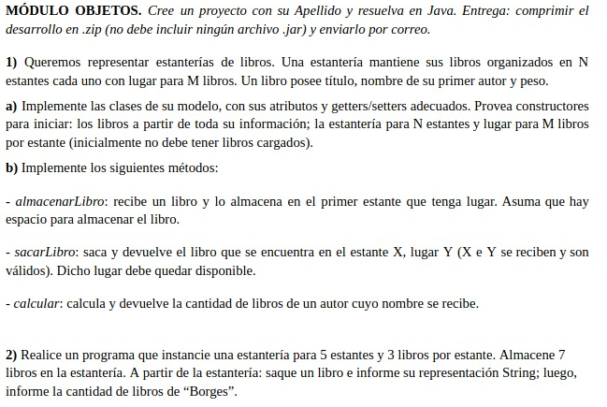

| public class Estante {  private Libro [][] est;    public Estante(){  int i;  int j;  this.est = new Libro[5][3];  for(i=0; i<5; i++){  for(j=0; j<3; j++){  this.est[i][j]= null;  }  }  }  public Estante(int x, int y) {  int i;  int j;  this.est = new Libro[x][y];  for(i=0; i<x; i++){  for(j=0; j<y; j++){  this.est[i][j]= null;  }  }  }    public void almacenar(Libro l,int i, int j){  this.est[i][j]= l;  }    public Libro sacarLibro(int estante, int lugar){  Libro aux= this.est[estante][lugar];  this.est[estante][lugar]= null;  return aux;  }    public int cantidadDeLibros(String name){  int i;  int j;  int cantidad=0;  for (i=0; i<5; i++){  for(j=0; j<3; j++){  if( (this.est[i][j] != null) && (this.est[i][j].getAutor().equals(name))){  cantidad++;  }  }  }  return cantidad;  }  }  public class Libro {  private String titulo;  private String autor;  private int peso;    public Libro(){    }  public Libro(String titulo, String autor, int peso) {  this.titulo = titulo;  this.autor = autor;  this.peso = peso;  }  public String getTitulo() {  return titulo;  }  public String getAutor() {  return autor;  }  public int getPeso() {  return peso;  }  public void setTitulo(String titulo) {  this.titulo = titulo;  }  public void setAutor(String autor) {  this.autor = autor;  }  public void setPeso(int peso) {  this.peso = peso;  }    public String toString(){  return "Se saco el libro con el Titulo "+this.getTitulo()+" Autor "+this.getAutor()+" Peso "+this.getPeso();  }  }  public class MatrizDevuelvoUnLibro {  public static void main(String[] args) {    Estante e = new Estante();    int i=0;    int j;    int total=0;      while((i<5) && (total < 3)){  j=0;  while ((j<3) && (total < 3)){  Libro l= new Libro();  System.out.println("Ingrese titulo");  l.setTitulo(Lector.leerString());  System.out.println("Ingrese autor ");  l.setAutor(Lector.leerString());  System.out.println("Ingrese peso");  l.setPeso(Lector.leerInt());  e.almacenar(l, i, j); // 0,0 1,0 2,0  j++;  total++;  }  i++;  }    Libro aux;    aux= e.sacarLibro(0, 1);    System.out.println(aux);    System.out.println("Cantida de libros de Borges "+e.cantidadDeLibros("BORGES"));      }    }  public class ParcialJu {  public static void main(String[] args) {  }  } |
| --- |

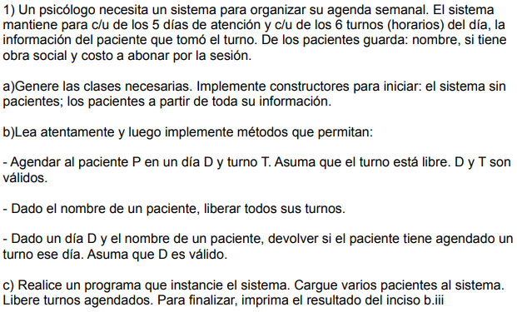

| public class Agenda {  private Paciente [][] turnos;  public Agenda() {  int i;  int j;  this.turnos= new Paciente[5][6];  }    public void agendarPaciente (Paciente p, int dia, int hora){  this.turnos[dia][hora]= p;  }  public void liberarTurno (String nombre){  int i;  int j;  for(i=0; i<5; i++){  for(j=0; j<6; j++){  if ((this.turnos[i][j] != null) && (this.turnos[i][j].getNombre().equals(nombre))){  this.turnos[i][j]=null;  }  }  }  }  public boolean turnoAgendado(String nombre, int dia){  int i=0;  boolean tiene=false;  while ((i<6) && !(tiene)){  if ((this.turnos[dia][i] != null) && (this.turnos[i][dia].getNombre().equals(nombre))){  tiene=true;  }else {  i++;  }  }  return tiene;  }  }  public class Ejer1 {  public static void main(String[] args) {    int i;  int horario;  int dia;  String nombre = new String();  Agenda agenda =new Agenda();    for (i=0; i<2; i++){  System.out.println("ingrese dia");  dia= Lector.leerInt();  System.out.println("Ingrese hora");  horario= Lector.leerInt();  Paciente p= new Paciente();  System.out.println("Ingrese nombre del paciente");  p.setNombre(Lector.leerString());  System.out.println("Ingrese si tiene obra social");  p.setObraSocial(Lector.leerBoolean());  System.out.println("Ingrese monto de sesion");  p.setMonto(Lector.leerInt());  agenda.agendarPaciente(p, dia,horario);  }  agenda.liberarTurno("JUAN");  if (agenda.turnoAgendado("CAMILA", 4)){  System.out.println("Se libero el turno de camila");  }else{  System.out.println("Camila no tenia turnos");  }  }  }  public class Paciente {  private String nombre;  private boolean obraSocial;  private int monto;  public Paciente() {  }    public Paciente(String nombre, boolean obraSocial, int monto) {  this.nombre = nombre;  this.obraSocial = obraSocial;  this.monto = monto;  }  public String getNombre() {  return nombre;  }  public boolean isObraSocial() {  return obraSocial;  }  public int getMonto() {  return monto;  }  public void setNombre(String nombre) {  this.nombre = nombre;  }  public void setObraSocial(boolean obraSocial) {  this.obraSocial = obraSocial;  }  public void setMonto(int monto) {  this.monto = monto;  }  }  public class Parcial1 {  public static void main(String[] args) {  // TODO code application logic here  }  } |
| --- |

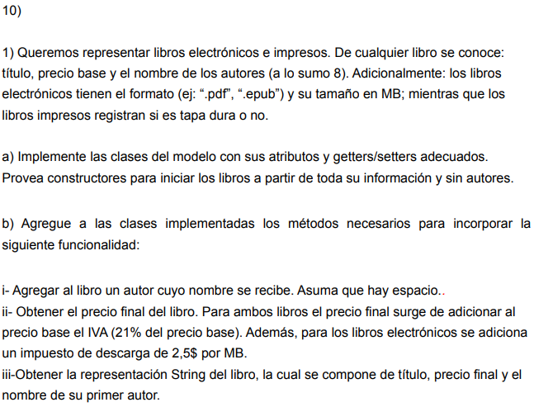

| public class Electronico extends Libro {  private String formato;  private double tamanio;    public Electronico(){    }  public Electronico(String formato, double tamanio, String titulo, double precio, String[] autores) {  super(titulo, precio, autores);  this.formato = formato;  this.tamanio = tamanio;  }  public String getFormato() {  return this.formato;  }  public double getTamanio() {  return this.tamanio;  }  public void setFormato(String formato) {  this.formato = formato;  }  public void setTamanio(double tamanio) {  this.tamanio = tamanio;  }  @Override  public double precioFinal() {  double preFinal = super.getPrecio()+((super.getPrecio()/100)*21)+ (this.getTamanio()*2.5);  return preFinal;  }  @Override  public String toString() {  return super.toString() + " precio final: " + this.precioFinal();  }  }  public class Impreso extends Libro{  private boolean tapaDura;    public Impreso() {    }    public Impreso(boolean tapaDura) {  this.tapaDura = tapaDura;  }  public boolean isTapaDura() {  return tapaDura;  }  public void setTapaDura(boolean tapaDura) {  this.tapaDura = tapaDura;  }  @Override  public double precioFinal() {  double preFinal = super.getPrecio()+((super.getPrecio()/100)*21);  return preFinal;  }      @Override  public String toString() {  return super.toString() + " precio final: " + this.precioFinal();  }    }  public abstract class Libro {  private String titulo;  private double precio;  private int dimL = 0;  private final int dimF = 8;  private String [] autores;  //Fabo  public Libro(){  setTitulo(titulo);  setPrecio(precio);  autores = new String[dimF];  for (int i = 0; i < dimF; i++) {  autores[i] = null;  }  }  public Libro (String titulo, double precio, String autores[]){  setTitulo(titulo);  setPrecio(precio);  autores = new String[dimF];  for (int i = 0; i < dimF; i++) {  autores[i] = null;  }  }    public String getTitulo(){  return titulo;  }  public double getPrecio(){  return precio;  }  public int getDimL(){  return dimL;  }    public void setTitulo(String UnTitulo){  titulo = UnTitulo;  }  public void setPrecio(double UnPrecio){  precio = UnPrecio;  }    public void agregarNombre (String nombre){  this.autores[dimL] = nombre;  dimL++;  }    public abstract double precioFinal ();  @Override  public String toString() {  return "Titulo: " + this.getTitulo() + " primer_autor: " + this.autores[0];  }  }  public class Parcial10 {  public static void main(String[] args) {  Electronico le = new Electronico();  System.out.println("Ingrese titulo del libro: ");  le.setTitulo(Lector.leerString());  System.out.println("Ingrese precio del libro: ");  le.setPrecio(Lector.leerDouble());  System.out.println("Ingrese tapa del libro: ");  le.setFormato(Lector.leerString());  System.out.println("Ingrese tamaño: ");  le.setTamanio(Lector.leerDouble());    for (int i = 0; i < 3; i++) {  System.out.println("Ingrese un autor");  le.agregarNombre(Lector.leerString());  }  System.out.println(le.toString());    Impreso li = new Impreso();  System.out.println("Ingrese titulo del libro: ");  li.setTitulo(Lector.leerString());  System.out.println("Ingrese precio del libro: ");  li.setPrecio(Lector.leerDouble());  System.out.println("Ingrese tapa del libro: ");  li.setTapaDura(Lector.leerBoolean());  for (int i = 0; i < 3; i++) {  System.out.println("Ingrese un autor");  li.agregarNombre(Lector.leerString());  }  System.out.println(li.toString());  }  } |
| --- |

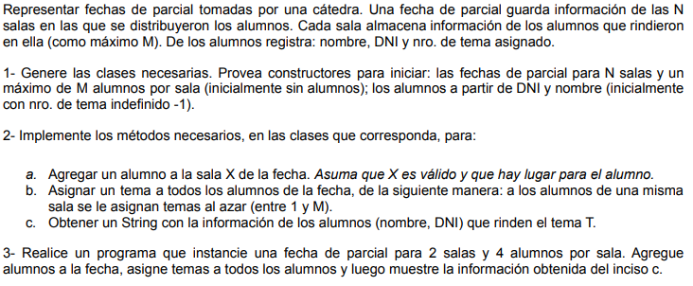

| public class Alumno {    private String nombre;  private int dni;  private int tema;    public Alumno(String nombre, int dni){  this.nombre = nombre;  this.dni = dni;  this.tema = -1;  }    public String getNombre(){  return nombre;  }    public int getDni(){  return dni;  }    public int getTema(){  return tema;  }    public void setNombre(String nombre){  this.nombre = nombre;  }    public void setDni(int dni){  this.dni = dni;  }    public void setTema(int tema){  this.tema = tema;  }    public String toString(){  return nombre + " " + dni;  }    }  public class Fecha {    private Sala salas[];  private int df;    public Fecha(int n, int m){  this.df = n;  salas = new Sala[df];  for(int i=0; i<df; i++)  salas[i] = new Sala(m);  }    public void AgregarAlumno(Alumno a, int x){  salas[x].AgregarAlumno(a);  }    public void AsignarTema(){  int j;  for(int i=0; i<df; i++){  salas[i].asignarTema();  }  }    public String toString(int t){  String aux="";  for(int i=0; i<df; i++){  aux = aux + "\n" + salas[i].toString(t);  }  return aux;  }    }  public class representarfechas {    public static void main(String[] args) {    Fecha f = new Fecha(2,4);    Alumno a1 = new Alumno("Juan",604);  f.AgregarAlumno(a1,1);    Alumno a2 = new Alumno("Sofia",287);  f.AgregarAlumno(a2,1);    Alumno a3 = new Alumno("Mariangeles",407);  f.AgregarAlumno(a3,0);    Alumno a4 = new Alumno("Lucas",324);  f.AgregarAlumno(a4,0);    Alumno a5 = new Alumno("Luciano",285);  f.AgregarAlumno(a5,1);    Alumno a6 = new Alumno("Natalia",923);  f.AgregarAlumno(a6,0);    f.AsignarTema();    int nroTema = 2;  System.out.println("Alumnos con el tema " + nroTema + " " + f.toString(nroTema));    }    }  public class Sala {    private Alumno alumnos[];  private int df;  private int dl;    public Sala(int m){  this.df = m;  this.dl = 0;  alumnos = new Alumno[df];  }    public void AgregarAlumno(Alumno a){  alumnos[dl] = a;  dl++;  }    public int getCant(){  return dl;  }    public void asignarTema(){  GeneradorAleatorio.iniciar();  for(int i=0; i<dl; i++)  alumnos[i].setTema(GeneradorAleatorio.generarInt(df));  }    public String toString(int t){  String aux="";  for(int i=0; i<dl; i++){  if(alumnos[i].getTema() == t)  aux = aux + alumnos[i] + " ";  }  return aux;  }  } |
| --- |